МОСКОВСКИЙ ИНСТИТУТ ОТКРЫТОГО ОБРАЗОВАНИЯ

Кафедра иностранных языков
Обучение письму в начальной школе

Москва, 2012 г.

Оглавление
Введение 3
Глава I. Письмо как речевой вид деятельности 5
1.1 Структура письма как вида речевой деятельности 5
1.2 Различия между письмом и другими видами речевой деятельности 6
1.3 Психологические особенности младшего школьника 7
Глава 2. Работа над формированием навыков письменной речи 10
2.1 Методологический компонент обучения 10
2.2 Развитие техники письма 12
2.3 Технология обучения письму 17
Заключение 23
Приложение 25
Материалы для проведения урока 25
Упражнения 28
Список литературы 30

Введение
Развитие современного общества представляет собой сложный, многоплановый процесс. Решение научно-технических проблем, всесторонняя модернизация экономики предъявляют новые, повышенные требования к образованию учащихся, причем с самых первых дней обучения их в школе. В новых условиях именно овладение учащимися иностранными языками в полной мере соответствует требованиям времени.
Сегодня мы являемся свидетелями того, как немецкий язык становится реально востребованным. Последние годы свидетельствуют о значительном повышении интереса к немецкому языку как средству международного общения. Особое же место занимает письменная речь. В методике под письмом понимается овладение учащимися графической орфографической системами немецкого языка для фиксации речевого материала в целях его лучшего запоминания и в качестве помощника в овладении устной речью и чтением. Именно учитель в новых условиях должен из множества методических систем выбрать ту, которая в большей степени соответствует современным педагогическим требованиям и конкретным условиям обучения немецкому языку.
Самостоятельным видом обучения речевой деятельности является обучение письменной речи.
Базовые навыки в области техники письма формируются на начальном этапе обучения. На продвинутых этапах они закрепляются и совершенствуются как условия развития письменной речи. [17; 189.]
Базовый курс обучения иностранным языкам предполагает овладение письменной речью на уровне «выживания», то есть достижения элементарной компетенции.
Письмо обеспечивает прочность и надежность запоминания материала, совершенствует устную речь и чтение, развивает логическое мышление, совершенствует творческий материал на практике. Очень важно подобрать письменные задания, которые должны соответствовать возрастным и физическим особенностям учащихся. Упражнения должны быть интересными. Их цель – выявить эффективные пути развития у учащихся умений письменно выражать свои мысли и проверять их опытным путем.
Объектом данного исследования является обучение письму на начальном этапе.
Предметом же исследования – использование эффективных методов при обучении письму на начальном этапе.
Цель данной работы – раскрыть особенности обучения письму как виду речевой деятельности.
Для достижения данной цели необходимо решить круг следующих задач:
– изучить материал по данной теме;
– сделать выводы и обобщить полученные знания на практике;
– рассмотреть разницу между письмом и другими видами речевой деятельности,
- овладеть умениями письменно поздравить кого-либо с праздником
(оформить поздравительную открытку по образцу)
Для реализации поставленных задач необходимо использовать следующие методы:
– анализ методической литературы и синтез материала по данной проблеме;
– сравнение и обобщение изученных материалов;
– сбора и накопления материала.
Гипотеза – в ходе работы над данной проблемой можно допустить, что только целенаправленное, личностно-ориентированное и систематическое обучение письменной речи позволит достичь высокого уровня владения данным видом речевой деятельности.

Глава I. Письмо как речевой вид деятельности

1.1 Структура письма как вида речевой деятельности
Письмо – это сложное речевое умение, «дополнительное к звуковой речи средство общения при помощи системы графических знаков, позволяющих фиксировать речь для передачи ее на расстояние, для сохранения ее произведений во времени». В этом определении отражены две стороны письма: письмо как продуктивный вид деятельности (фиксировать речь для ее передачи) и письмо как результат этой деятельности («произведения», т.е. тексты, предназначенные для чтения другими).
Рассмотрим письмо как продуктивный вид деятельности. Как и говорение, оно характеризуется трехчастной структурой: мотивационно-побудительной, аналитико-синтетической и исполнительной. Иными словами, побуждающей, формирующей и результирующей. В мотивационно-побудительной части появляется мотив, которым является потребность, желание общения с целью передать какую-то информацию письменно; возникает замысел высказывания. В аналитико-синтетической части формируется и реализуется само высказывание, происходит отбор слов, нужных для конкретного текста, распределение предметных признаков в группе предложений, выделение предиката или стержневой части в смысловой организации предложения, организация связи между предложениями. Исполнительная часть письменной речи как деятельности реализуется в фиксации продукта письменной речи с помощью графических средств языка – письменного текста. [13; 194.]

1.2 Различия между письмом и другими видами речевой деятельности
Различают письменную речь и письмо. Под письмом в лингвистике понимается графическая система как одна из форм плана выражения, средство представить язык при помощи графических знаков. Под письменной речью понимается книжный стиль речи. В психологии письмо рассматривается как сложный процесс, в котором имеет место соотношение речевых звуков, букв и производимых человеком речедвижений. Письменная речь – это процесс выражения мыслей в графической форме. Нас же интересует письмо как объект овладения графической и орфографической системами иностранного языка для фиксации языкового и речевого материала, усваиваемого учащимися в целях его лучшего запоминания, и в качестве помощника в овладении устной речью и чтением. Письмо помогает, способствует развитию навыков и умений устной речи и чтения, так как оно тесно связано с ними.
Результаты психологических исследований дают основания говорить о том, что базой письменной речи является устная речь. При письме человек воплощает в графических символах то, что проговаривается им предварительно. Устная речь, и в частности говорение, связана с письмом самими механизмами порождения высказывания. Это прослеживается от замысла (что сказать) к отбору необходимых средств языка (как это выразить, какие нужны слова и как их сочетать в высказывании) до реализации замысла средствами языка устно – в говорении и письменно – на письме. При говорении это звучащее высказывание, представленное графически. И в том, и в другом случае в результате состоится понимание сообщения другим лицом. [14; 207. ]
Письмо тесно связано с чтением. В их основе лежит одна графическая система языка. При письме, так же как и при чтении, устанавливаются графемно-фонемные соответствия, они только имеют разную направленность: при чтении от букв к звукам, а при письме от звуков к буквам. Иными словами, при письме идет кодирование или зашифровка мысли с помощью графических символов, а при чтении – их декодирование или дешифровка.
Можно утверждать, что устная речь и письмо взаимосвязаны, и методически правильное использование этой особенности учителем в учебном процессе помогает решить основную задачу – помочь учащемуся овладеть особенностями немецкого языка.
В обучении немецкому языку на начальном этапе письмо играет большую роль. Оно способствует более прочному усвоению лексико-грамматического материала, а также совершенствованию навыков в чтении и устной речи. Но чтобы выполнить эту важную роль, именно на начальном этапе и, в частности, на первом году обучения, учащиеся должны усвоить технику письма, научиться писать буквы и овладеть орфографией слов, усвоенных в устной речи и используемых в письменных упражнениях. С этой целью в УМК для начальных классов предусмотрены рабочая тетрадь для самостоятельной работы учащихся; письменные задания начинаются с написания букв алфавита и транскрипционных значков и заканчиваются написанием письма другу в Германию. Определенным стимулом для овладения орфографией служат кроссворды и чайнворды, помещенные в рабочей тетради, а также в самом учебнике. Сам же процесс овладения графикой и орфографией немецкого языка оказывает положительное воспитательное воздействие на школьников, на развитие памяти, волевых качеств и др.

1.3 Психологические особенности младшего школьника
Младшим школьным возрастом считается возраст детей от 7 до 10-11 лет, что соответствует годам обучения в начальных классах общеобразовательной школы. Но этот возраст не всегда соответствует начальному этапу обучения иностранному языку.
Увеличение роста и веса, мышечной силы и выносливости, жизненной емкости легких идет довольно пропорционально. Сердечные мышцы хорошо снабжаются кровью, поэтому сердце достаточно выносливо, головной мозг тоже получает достаточное кровоснабжение, что является необходимым условием его работоспособности.
Костная система младшего школьника тоже находится в стадии формирования – окостенение позвоночника, грудной клетки, таза, конечностей еще не завершено, в костной системе много хрящевой ткани.
Происходит функциональное совершенствование мозга – развивается аналитико-синтетическая функция коры; заметно развивается вторая сигнальная система, но при этом первая сигнальная система в младшем школьном возрасте еще сохраняет свое преобладание. Постепенно изменяется соотношение процессов возбуждения и торможения: процесс торможения становится все более сильным, хотя по-прежнему преобладает процесс возбуждения, и младшие школьники в высокой степени возбудимы и импульсивны. [7; 266.]
В итоге можно сделать вывод о том, что уровень физического развития младшего школьника вполне допускает ежедневные систематические учебные занятия в школе и дома и не вызывает переутомления, перенапряжения.
С поступлением ребенка в школу под влиянием обучения начинается перестройка всех его познавательных процессов, приобретение им качеств, свойственных взрослым людям. Это связано с тем, что дети включаются в новые для них виды деятельности и системы межличностных отношений, требующие от них наличия новых психологических свойств и качеств. Общими характеристиками всех познавательных процессов ребенка должна стать их произвольность, продуктивность и устойчивость. [10; 208.]
Психологами доказано, что обычные дети в младших классах школы вполне способны, если только их правильно обучать, усваивать и более сложный материал, чем тот, который дается по действующей программе обучения.
Еще одна проблема состоит в том, что углубленная и продуктивная умственная работа требует от детей усидчивости, сдерживания эмоций и регуляции естественной двигательной активности, сосредоточения и поддержания внимания на учебных задачах, а это умеют делать далеко не все дети. Многие из них быстро утомляются, устают.
Поступление в школу вносит важнейшие изменения в жизнь ребенка. Резко меняется весь уклад его жизни, его социальное положение, положение в коллективе, в семье. Основной, ведущей деятельностью ребенка отныне становится учение, важнейшей обязанностью – обязанность учиться, приобретать знания. Учение – это серьезный труд, требующий известной организованности, дисциплины, волевых усилий со стороны ребенка. Все чаще и больше приходится делать то, что надо, а не то, что хочется. Школьник включается в новый для него коллектив, в котором он будет жить, учиться, развиваться. А коллектив предполагает умение считаться с его интересами, умение подчинять личные желания общим устремлениям, взаимную требовательность, взаимопомощь, высокий уровень организованности и дисциплины.
Усвоение знаний в начальной школе требует от младшего школьника сравнительно высокого уровня развития наблюдательности, произвольного запоминания, организованного внимания, умения анализировать, обобщать, рассуждать. [1; 90.]
В данной главе мы рассмотрели структуру письма, различия между письмом и другими видами речевой деятельности, учли психологические особенности школьника.

Глава 2. Работа над формированием навыков письменной речи

2.1 Методологический компонент обучения
Рассмотрим методологическое содержание обучения письму – овладение учащимися приемами, облегчающими усвоение графики и орфографии немецкого языка и выполнение письменных заданий.
В латинском алфавите много букв, общих с русским алфавитом, например, А, С с, Е е, В, К, М, Рр, О о, Х х, и совсем новых для приступающих к изучению немецкого языка: F f , h, L l, G, S, W, V, Z, J. Учащимся нужно показать, что многие буквы они умеют писать. К сожалению, в практике обучения графике, как правило, нет дифференцированного подхода. Учащегося учат писать каждую букву и требуют от него, чтобы он написал дома одну – две строчки новой буквы, независимо от того, новая она или нет с точки зрения графики. Таким образом, у учащихся не вырабатывают дифференцированного подхода к написанию букв немецкого алфавита. А такой подход необходим.
Дифференцированный подход к овладению графикой позволяет реализовать межпредметные связи (русский – немецкий) и создавать у учащегося положительный настрой на изучение немецкого языка, показывая ему, что, по крайней мере, половину букв он уже умеет писать. Учитывая грамотность ребят, можно сразу показать им алфавит с пронумерованными буквами, предложить внимательно посмотреть на буквы и назвать номера тех, которые они уже умеют писать. При этом дети не должны называть букву, а только ее номер. Такое задание нравится ребятам, оно им посильно, его выполнение обеспечено предшествующим опытом. В то же время оно ставит детей в проблемную ситуацию: использовать знание немецкого языка для его решения.
Дифференцированный подход дает возможность сосредоточить усилия учащихся на овладении написанием действительно новых букв, например: J, R, G, L, N, S, W, V.
При овладении орфографией учащиеся должны уметь опираться на правила, если слова пишутся по правилам. Эти правила даются учащимся при чтении в виде ключевых слов.
Учащихся следует научить пользоваться приобретенными навыками в русском языке при написании немецких слов, бытующих в родном языке, например Sport, Student, Radio, Lampe и другие; вырабатывать у них определенную зоркость к графическим знакам, словам, развивать способность к переносу имеющихся знаний, навыков из русского языка в немецкий и тем самым облегчать овладение последним. При встрече с орфографически трудными словами, а их, как было показано выше, немало, требуются специальные приемы, облегчающие запоминание. Один из таких приемов – побуквенное прочтение слов. Известно, что хорошее знание звукового образа слова не помогает удержанию в памяти графического образа, скорее наоборот, вступает в известное противоречие с ним. Побуквенное прочтение слова помогает удерживать его в памяти, когда вычитывается каждая буква и буквы объединяются в слоги. Такое запоминание слова помогает как усвоению орфографии, так и узнаванию его при чтении. Для чтения требуется запечатление графического образа слова в памяти, а этот образ есть не что иное, как буквенный состав слова: количество букв, определяющее длину слова, и последовательность их расположения.. Между прочим, этим приемом дети пользуются и при овладении орфографией на русском языке (лестница, солнце, синего, смеяться – хотя так не произносят).
Итак, при обучении орфографии нужно помогать учащемуся приемам запоминания слов. Сам ученик не всегда может справиться с этой трудной задачей. К сожалению, наблюдения показывают, что приемам запоминания орфографии слов практически не учат и ребенок должен сам овладевать орфографией, а он, во-первых, не всегда хочет это делать, а во-вторых, не знает, как лучше это нужно делать. В конечном счете ребенок не умеет писать и не овладевать письмом как средством обучения. Те же дети, которые хотят научиться писать, затрачивают много времени и усилий, если они не владеют существующими приемами запоминания.
Существуют также приемы записи словосочетаний и предложений, а также выписывания предложений, несущих главное в абзаце, тексте, составления плана устного высказывания, которые следует показывать учащимся. [13; 203 – 205.]

2.2 Развитие техники письма
Техника письма предполагает владение навыками каллиграфии, графики, орфографии, пунктуации. Формирование навыков каллиграфии графики осуществляется на начальном этапе. Каллиграфия (от греч.кalligraphia – красивый почерк) связана обучением учащихся правильному начертанию букв и разборчивому письму. Графические навыки предполагают владение совокупностью основных графических свойств изучаемого языка: букв, буквосочетаний, диакритических знаков (дефис, надстрочные и подстрочные знаки, апостроф).
Графическое оформление письменного текста включает взаимосвязанные операции, например:
– звуковое представление (при воспроизведении текста, заученного наизусть);
– звуковое восприятие (при записи текста в процессе диктанта);
– зрительное восприятие, связанное со звуковыми представлениями при списывании печатного текста;
– ассоциирование звуков с соответствующими графемами;
– кинестезии в виде двигательной деятельности при письме, сочетающиеся с внутренней речью и трудности, связанные с овладением графикой и каллиграфией. Это объясняется рядом причин:
1. Несовпадением алфавитов в родном и изучаемых иностранных языках (кириллица – латиница);
2. Расхождением в формах написания букв, имеющих в родном и иностранных языках;
3. Несоответствием во всех языках звуков и букв. Во многих случаях количество звуков в слове меньше, чем количество букв/графем.
4. Полисемией графем, то есть написанием букв и буквосочетаний, обозначающих разные звуки. Например:
-c-[k], [s]; s-[s], [z] и другие;
5. Расхождением в начертаниях печатных и прописных букв, заглавных и строчных.
6. Наличием в родном и иностранных языках одинаковых по начертанию букв, но передающих разные звуки ( например, графемы с, п, р, у, х – в русском языке).
В целом в области графики и каллиграфии должны быть сформированы следующие навыки:
– правильное написание прописных и строчных букв;
– владение буквосочетаниями и звукобуквенными соответствиями;
– корректное написание наиболее употребительных слов, вошедших в продуктивный словарь учащихся; правильное употребление точки, запятой, восклицательного и вопросительного знака в конце предложения.
Обучение каллиграфии, графики и пунктуации должно опираться на опыт, приобретенный в родном языке, и на чтении. Из родного языка заимствуется ряд правил, необходимых для осуществления письма (положение рук, тетради).
Для развития графических и каллиграфических навыков рекомендуются следующие упражнения:
– начертание букв, буквосочетаний и слов по образцу, данном в печатном и прописном вариантах;
– списывание с выполнением определенных заданий: подчеркивание указанных графем, поиск пропущенных в тексте букв, подбор синонимов или антонимов к указанным словам и другие;
– звукобуквенный и слоговой анализ (с использованием настенных таблиц, разрезной азбуки); в результате выполнения этих упражнений учащиеся должны научиться четко различать буквы и звуки, членить продуктивный минимум на слоги;
– группировка слов по определенным признакам (например, запись в два столбика слов с долгими и краткими гласными, с одним и двумя слогами, запись цифр словами; выписывание из текста слов, относящихся к одной теме, и другие);
– конструирование слов из букв и слогов.
Орфографические навыки базируются на принципах написания слов, принятых в конкретном языке. Так, например, в основе немецкой орфографии лежат два принципа – морфологический и фонетический. Некоторое распространение получили исторический (консервативный) принцип и иероглифический.
Сущность исторического принципа состоит в том, что написание отдельных слов не соответствует морфологическим и фонетическим фактам современного языка и оправдывается лишь исторически. Исторический принцип написания характерен для английского языка, что значительно осложняет формирование орфографических навыков, так как наиболее сложной является та орфография, в которой этот принцип доминирует. Слова, обусловленные историческим принципом написания, должны заучиваться наизусть.
Иероглифический (смыслоразличительный) принцип заключается в том, что одинаково звучащие слова пишутся по-разному, для того, чтобы их можно было различать по буквенному составу. Что касается морфологического принципа, то во всех трех языках возможно применение правила, если оно практически оправдано и распространяется на группу слов, закрепленных в устном общении.
Орфографические навыки формируются в процессе речевой деятельности на основе полного понимания и выполнения комплекса упражнений общего и специального назначения. В первую группу входят лексико-грамматические упражнения, выполняющиеся письменно. Они предназначаются не только для обучения орфографии, но и для закрепления языковых средств общения – лексики, грамматики, фонетики, а тем самым для всех форм общения.
К специальным упражнениям, развивающим навыки орфографии относятся:
– копирование текста, то есть списывание с целью усвоения основных правил орфографии и пунктуации;
– списывание, осложненное дополнительными заданиями. Например: подчеркиванием указанных букв или буквосочетаний, заполнением пропусков недостающими буквами или словами с трудным написанием и другие. Списывание с дополнительными заданиями практикуется на всех этапах обучения, но наибольшее применение оно находит на начальном этапе;
– группировки (слов с наличием синонимических буквенных обозначений; омографов; лексем, относящихся к одной теме; производных слов с указанным суффиксом);
– орфографические игры (кроссворды; загадки; цветное лото и другие);
– диктанты: слуховой, зрительный, зрительно-слуховой, самодиктант.
Слуховой диктант является надежным средством контроля сформированности навыков орфографии и пунктуации. Он должен проводиться на связном тексте, включающем известные учащимся слова продуктивного минимума и имеющем доступное содержание. Диктант начинается с чтения вслух текста, затем материал диктуется по предложениям, каждое из которых предъявляется один раз.
Зрительный диктант состоит в том, что на доске записывают предложения или текст небольшого объема, который затем анализируется и стирается, учащиеся записывают диктуемый текст по памяти. Аналогичную работу можно провести с печатным текстом после чтения и анализа, книги закрываются, и учащиеся пишут зрительно воспринятый текст под диктовку так, как они его запомнили. Этот диктант выполняет предупредительную функцию.
При проведении зрительно-слухового диктанта запись текста в тетрадях сочетается с одновременной записью его на доске. После завершения работы проводится проверка правильности текста, записанного школьниками в тетрадях, и анализ ошибок.
Самодиктант сводится к записи учащимися текста или стихотворения, выученного наизусть. О предстоящем диктанте следует предупреждать заранее, так как установка на преднамеренное запоминание правил орфографии способствует закреплению формы написания и устранению типичных для данного класса ошибок. Базовые навыки в области техники письма формируются, как уже упоминалось, на начальном этапе обучения. На продвинутых этапах они закрепляются и совершенствуются как условия развития письменной речи.

2.3 Технология обучения письму
Рассмотрим технологию обучения письму на начальном этапе. Здесь закладываются основы графических и орфографических навыков. Письмо используется для лучшего усвоения учащимися немецкого языка, языкового и речевого материала. Обучение письму включает: ознакомление и тренировку в написании букв; освоение орфографии слов, которые учащиеся усвоили устно или читают, написание предложений, содержащих усвоенные языковые явления, в целях лучшего овладения ими. Обучение письму и чтению в начале курса идет в тесной связи. Так, усвоение алфавита включает знание названий букв и их написание.
Обучение письму осуществляется на специфических и общеметодических принципах с использованием таких средств обучения, как классная доска, карточки и др., а также рабочая тетрадь и задания.
Обучение графике производится в такой последовательности:
– показ буквы (прописной и строчной);
– медленное написание буквы учителем на доске с необходимыми пояснениями для осознания действий, выполняемых при написании;
– вторичное написание буквы с заданием учащимся воспроизводить движение ручкой в воздухе за учителем;
– написание буквы детьми в рабочих тетрадях.
Таким образом, обучение графике включает в себя: зрительное восприятие буквы; фиксацию учителем внимания учащегося на особенности начертания буквы, например, в букве b вертикальная черточка расположена слева, а в букве d – справа, в букве N наклонная линия идет сверху вниз слева направо (не путать с русским И); написание буквы учащимися под руководством учителя в классе; тренировку в написании буквы самостоятельно дома. [13; 205.]
При обучении орфографии широко используется списывание. При списывании слов у учащихся следует вырабатывать привычку не «срисовывать» слово буква за буквой (это можно наблюдать, когда учащийся поднимает глаза после каждой буквы, чтобы посмотреть, какую букву писать дальше), а внимательно посмотреть на слово, постараться запомнить и писать по памяти. Этот прием развивает зрительную память (без чего практически нельзя научиться грамотно писать), учит правильному написанию и ускоряет темп списывания, способствует лучшему запоминанию слов как лексических единиц, т.к. слово прочитывается про себя и вслух, удерживается в кратковременной памяти и записывается.
При списывании сочетаний слов учащийся также должен писать не пословно, а удерживать в памяти сочетание слов.
При списывании предложений следует приучать учащегося сначала прочитать предложение, внимательно посмотреть на него, а затем писать по памяти. Если предложение длинное, то писать по памяти можно смысловыми кусками.
Привычка оперировать словами, словосочетаниями, предложениями при выполнении упражнений на списывание способствует развитию орфографических навыков и помогает лучшему усвоению лексики и грамматики изучаемого языка. [4; 163.]
Развивать у учащегося зрительную память следует с помощью зрительных диктантов. Сначала учащиеся видят написанное на доске или экране, читают про себя и вслух, внимательно всматриваются в написанное, запоминают его.
Затем написанное стирают с доски, и ребята пишут по памяти. Для проверки на доске снова появляется написанный текст, и учащиеся имеют возможность проверить сами, правильно ли они написали. Таким образом, у них развивается способность к самоконтролю. Работа проходит при большой активности каждого учащегося, учитель же только ее организует и направляет.
Естественно, при таком виде работы на начальном этапе могут использоваться слова всех трех групп, но при этом преимущественное внимание уделяется второй и третьей группе. По мере продвижения учащихся в овладении орфографией отпадает необходимость включать слова первой группы. Для зрительного диктанта учитель сначала использует только слова, затем сочетания слов и короткие предложения, а потом связное высказывание в 2 – 4 предложения.
Можно утверждать, что правильно организованное списывание, знание учащимися некоторых правил, закономерностей в написании слов в изучаемом языке, привычка устанавливать определенные ассоциативные связи орфографического плана, выполнение зрительных диктантов являются необходимым условием для овладения орфографией и, следовательно, овладения одним из компонентов письма как средства фиксации звучащей речи.
Сказанное выше связанно с обучением орфографии, когда внимание учащихся сосредоточено на написании слов, словосочетаний, предложений, когда в задачу урока входит овладение орфографией, каким-либо приемом в написании слов на немецком языке. Решение этой задачи облегчает школьникам трудности в усвоении орфографии и создает условия для формирования графических и орфографических навыков.
Целенаправленное формирование орфографических навыков и их использование при выполнении письменных упражнений для лучшего усвоения правил чтения, лексики, грамматики и устной речи создает благоприятные условия для расширения знаний, формирования навыков и речевых умений в ходе самостоятельной работы в классе и дома. Нам представляется, что письму следует уделять больше внимания в силу его тесной связи с другими формируемыми речевыми навыками и умениями и благоприятного влияния на них. Кроме того, письменные задания, организуемые учителем в классе, когда он учит детей приемам рационального их выполнения, не только готовят детей к самостоятельной работе во внеурочное время, но и оказывают воспитательное воздействие на них. Ребята считают, что, когда они пишут по-немецки, они работают. Так, по крайней мере, дети рассматривают выполнение письменных заданий. Действительно, если заданы письменные упражнения, да к тому же требующее полученные знания и навыки на уроке при его выполнении, то такое упражнение воспринимается серьезно и ребенок в первую очередь стремиться выполнить его. По-видимому, это происходит потому, что виден результат работы – упражнение, а если оно написано еще и аккуратно и красиво, то выполненное задание вызывает не только чувство удовлетворения, но и желание показать его дома.
Желательно, чтобы письменные задания были и творческого характера, типа: Напиши, что ты вчера делал (3 – 5 предложений); Напиши о животном, которое тебе больше всех нравится; Напиши, что ты можешь, о времени года, которое тебе нравится больше всего.
Естественно, давая такого рода задания, учителю следует подсказать, где, на каких страницах учебника ученик может найти нужные слова, сочетания слов, предложения и текст, а также как использовать подстановку, расширение, трансформацию, комбинирование, чтобы написать то, что ему бы хотелось.
В заключение следует еще раз отметить важную вспомогательную роль письма в обучении немецкому языку на начальном этапе в усвоении учебного материала и в формировании навыков. [10; 139.]
2.4 Упражнения и задания по формированию навыков записи
В немецкой и общеевропейской культуре обучению письму уделяется значительное внимание. Делается это последовательно, от стадии записи идей, ключевых предложений, всевозможных трансформаций текстов написанию собственных речевых произведений, различных по объему и характеру. Думается, что и нам не стоит пренебрегать данным этапом формирования письменных речевых навыков, тем более что упражнения, используемые для этого, носят многофункциональный характер и с успехом могут решать несколько взаимосвязанных задач обучения и языку, и речи.
Языковые лексические упражнения, выполняемые в письменной форме, являются средством обучения правописания слов и их элементов: приставки, корня, суффикса.
К упражнениям этого вида относятся следующие:
- Упражнения на поэлементный анализ слов;
2)Упражнения на группировку слов по разным словообразовательным элементам (однокоренные слова, слова с одинаковыми суффиксами, приставками, слова-монографы и т.д.).
При обучении письму важно учитывать некоторые особенности звуко-буквенных соответствий. К ним относится, во – первых, изображение одного звука буквосочетанием: например, звук [ʃ] может быть выражен на письме буквосочетаниями sch, sp, st; звук [k] – буквосочетаниями ch, ck, qu. Во-вторых, изображение на письме одного и того же звука разными графическими средствами. Так, звук [f] можно на письме передать буквами f-fünfи v – Vater. Это явление также чуждо русскому языку. В – третьих, интерферирующее влияние звуко-буквенных соответствий родного языка, не имеющих полного совпадения в двух языках: отсутствие в русском языке букв, не произносимых, являющихся формальными показателями долготы (например, h-sah, e-vier), удвоение согласных как показатель кратности (tt-Mutter). Эти и другие расхождения в графемно-фонемных системах русского и немецкого языков являются причиной значительного количества орфографических ошибок в письменной речи учащихся.
Дальнейшее развитие орфографических и графических навыков осуществляется при выполнении письменных условно-речевых упражнений.
Вместе с тем в процессе обучения иностранному языку письменная речь широко используется как средство обучения и средство совершенствования грамматических и лексических речевых и языковых навыков, а также речевых монологических и отчасти диалогических умений. Примером грамматических и лексических письменных упражнений может служить следующее:
Спиши предложения, подчеркни дополнения в Akk. одной волнистой чертой, дополнения в Dat. Двумя волнистыми чертами. Над подчеркнутыми словами (или группами слов) укажи, на какой вопрос они отвечают.
Die Mutter schenkt ihrer kleinen Tochter eine Puppe und einen Bären-
Der Schüler zeigt der Lehrerin sein Heft.

Заключение
Письмо – продуктивная аналитико-синтетическая деятельность, связанная с порождением и фиксацией письменного текста.
Мы выяснили, что письмо обеспечивает прочность и надежность запоминания материала, совершенствует устную речь и чтение, развивает логическое мышление, совершенствует творческий потенциал на практике.
В первой главе мы рассмотрели различия между письмом и другими видами речевой деятельности. Также в данной работе мы рассмотрели и учли психологические и физиологические особенности детей младшего школьного возраста.
Во второй главе мы выяснили, что обучение письменному выражению мыслей осуществляется с помощью упражнений и заданий по формированию навыков записи. Мы рассмотрели различные методы работы над развитием техники письма, а также письмо как средство контроля.
Мы доказали, что письмо – процесс более медленный, так как при порождении текста пишущий может изменить первоначальный замысел, скорректировать содержание, дополнить или видоизменить его. Мы выяснили, что письмо является одним из способов контроля, а также средством обучения чтению, так как автоматизация звукобуквенных соответствий, закрепление с помощью письменных упражнений материала разных уровней языка совершенствует технику чтения и способствует успешному развитию умений извлекать и фиксировать информацию из печатного текста.
Мы убедились в том, что систематическая тренировка развития навыков письменной речи стимулирует активность и внимание учеников на уроке, повышает их ответственность при выполнении учебных заданий. Результаты данного исследования позволяют утверждать, что выдвинутая вначале гипотеза подтвердилась.
Подводя итог, можно сказать, что этот вид обучения иностранному языку очень практичен и надежен. Роль обучения письму на начальном этапе в процессе обучения очень велика, так как письмо позволяет наиболее точно установить качество и количество знаний, умений изучающего.

Приложение

Материалы для проведения урока
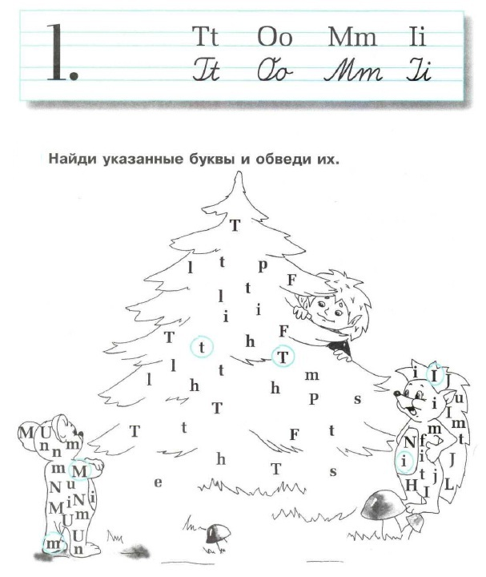
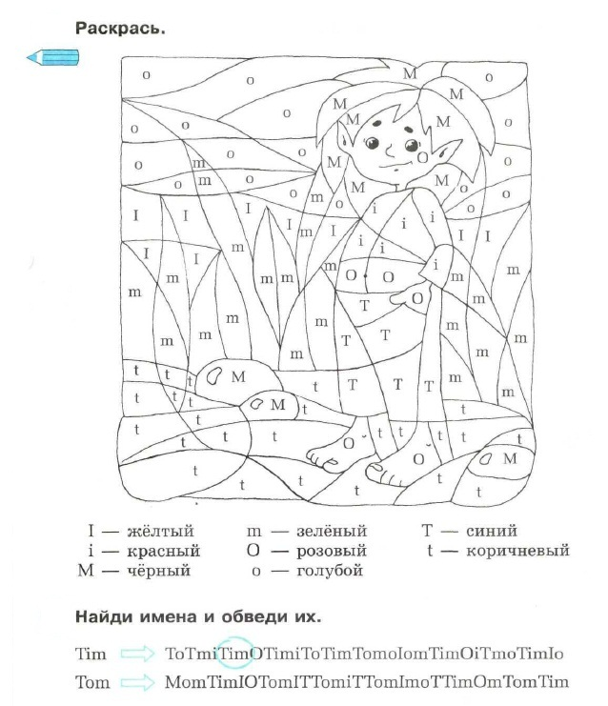
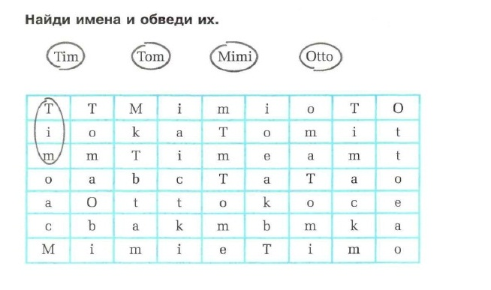
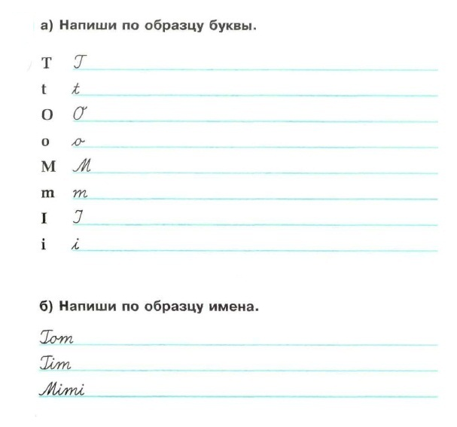

Упражнения
При изучении и написании немецких буквосочетаний можно использовать следующие упражнения:

подчеркнуть буквосочетание SCH в словах:
Schule, Tisch, Schrank, schwarz, schon, Mischa, Mascha, Flasche, Tasche.

подчеркнуть буквосочетание CH в словах:
ich, mich, dich, sich, euch, die Bűcher, die Dächer, die Tűcher, das Märchen, sechzehn, sechzig, das Gedicht, die Geschichte.

выписать в три столбца слова из текста со следующими буквосочетаниями:
sch | ch | st
Ein Stűck Papier
Zwischen den Bänken lag ein Stűck Papier. Der Lehrer sagte, alle Schűler sollten recht still sein. Das Papier wűrde sicher etwas berichten. Die Kinder lauschten. Da stand ein Mädchen auf, nahm das Papier und trug es in den Papierkorb. Alle Kinder freuten sich. Jetzt hatten sie richtig verstanden, was das Papier wűnschte.

выписать в два столбца слова из текста со следующими буквосочетаниями:
i | ie
Der Brief und das Papier legen hier. Der Bleistift liegt auch hier. Hier sitzen viele Mädchen. Sie spielen nicht. Vier Mädchen lesen Märchen. Sieben Mädchen schreiben Briefe. Die Kinder sitzen im Zimmer.
Gib mir eine Apfelsine!

учащимся 3-го класса можно предложить следующий диктант:
Im Winter
Der Winter ist da. Es ist kalt. Es schneit oft, alles ist weiss. Die Kinder haben Winterferien. Das ist eine lustige Zeit. Die Kinder laufen Schi und Schlittschuh. Sie haben das Rodeln auch gern. Die Kinder machen eine Schneeballschlacht und bauen einen Schneemann.

Список литературы
1. Асеев В.Г. Возрастная психология: Учебное пособие. – Иркутск, 1989. – 90-118 с.
2. Бабанский Ю.К. Педагогика. – СПб.: Изд-во СПГУ, 1996. – 57с.
3. Городилова Г.Г.Формирование речевых умений. – М.:Просвещение,1997. – 44-45 с.
4. Давыдов В.В. Проблемы развивающего обучения. – М.: Просвещение, 1986. – 163-213 с.
5. Зимняя И.А. Психология обучения иностранным языкам в школе. – М.: Просвещение, 1991. –123 с.
6. Практическая методика обучения иностранному языку/ Под ред. Я.М.Колкер. – М.: Асаdема, 2001. –206 с.
7. Крутецкий В.А. Психология. – М.: Просвещение, 1980. –266-267.
8. Миролюбова А.А. Теоретические основы методики обучения иностранному языку в средней школе. – М.: Учпедгиз, 1981. –152с.
9. Немов Р.С. Психология: учебник для студентов высших педагогических учебныхзаведений. 4-е издание. – М.: Гуманитарный издательский центр Владос, 2005. – 208-221с.
10. Пассов Е.И. основы методики обучения иностранным языкам. – М.: Просвещение, 1977. – 39с.
11. Поломкина С.К. Тестирование в обучении иностранному языку // Иностранные языки в школе.1998. – №2. – С.30 – 38.
12. Поляков О.Г. О некоторых проблемах использования тестов как одного из средств контроля обучения школьников по иностранному языку // Иностранные языки в школе. 1996. –№2. – С. 15.
13. Методика обучения иностранным языкам в средней школе/Под ред. Г.В. Роговой. – М.: Просвещение, 1991. – 67с.
14. Шатилов С.Ф. Методика обучения немецкому языку в средней школе. Учеб. Пособие для студентов пед. ин-тов по спец. №2103 «Иностр. Яз.» - 2-е изд./ М.: Просвещение, 1986 – 223с.
15. Артемова Н.А. Немецкий язык II: рабочая тетрадь А к учеб. Нем. Яз. «Мозаика» для IIкл. шк. С углубл. Изучением нем. Яз./ М.: АСТ – ПРЕСС ШКОЛА: АСТ – ПРЕСС МАРТ, 2007-64 с.
16. Соловова Е.Н. Методика обучения иностранным языкам: базовый курс лекций: пособие для студентов пед. вузов и учителей. – 3-е изд. – М.: Просвещение, 2005. – 188-213с.
17. Федорова Л.С. Современные теории и методики обучения иностранным языкам. – М.: Экзамен, 2004. –74с.
18. Хуторский А.В. Современная дидактика. – СПб., 2001. – 123-126с.
19.Чернышев В.В. Обучение навыкам письменной речи. – СПб., 1984. –139 –159с.
20. Гальскова Н.Д. Современная методика обучения иностранным языкам – М. Аркти, 2004.
21. Утробина А.А. Методика преподавания и изучения иностранного языка – М. Приор, 2006.
22. Ефремова В.Н. Дидактические материалы. Немецкий язык. Орфография, упражнения. – М. Дрофа, 1999.

